.

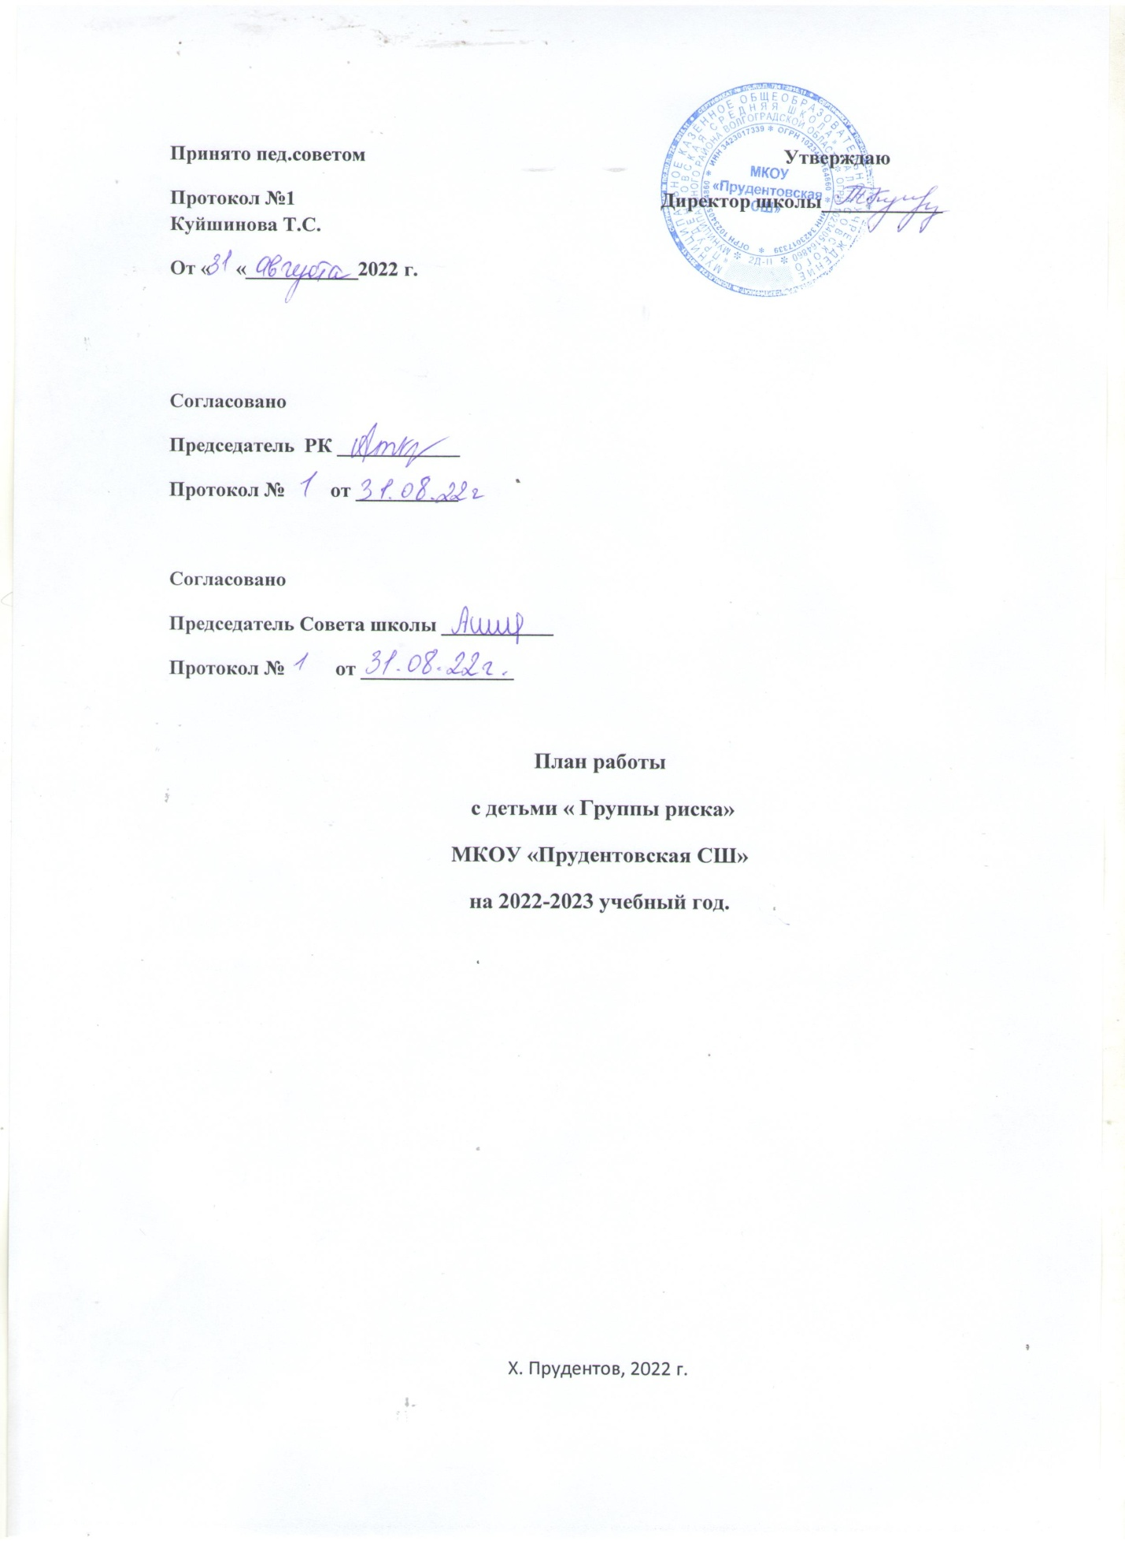

|  |  |  |
| --- | --- | --- |
| **Месяц** | **Мероприятие** | **Ответственный** |
| сентябрь | 1.Уточнение списков среди уч-ся детей «группы риска»  2.Контроль за пропусками учебных занятий  3.Вовлечение детей в кружки и секции  4. Собеседование с классными рук-ми  5.Контроль за пропусками учебных занятий | Кл.руководители  Зам. по ВР |
| октябрь | 1.Выявление вредных привычек детей  2.Беседы. Собеседования. Пропаганда здорового образа жизни  3.Контроль за пропусками учебных занятий | Кл.руководители  Зам. по ВР |
| ноябрь | 1.По мере необходимости посещение семей  2. Индивидуальные беседы с родителями о взаимоотношениях в семье, эмоциональной обстановке в семье.  3. Анкетирование «Я и мои друзья»  4.Контроль за пропусками учебных занятий | Кл.руководители  Зам. по ВР |
| декабрь | 1.Профилактичекая беседа с детьми «Что такое правильное питание?»  2.Профилактическая работа с детьми, которых замеченных в курении  3.Инструктаж по охране здоровья и жизни детей на период зимних каникул  4.Контроль за пропусками учебных занятий | Кл.руководители  Зам. по ВР |
| январь | 1.Собеседование с родителями (по мере необходимости) об усилении за посещаемостью и успеваемостью детей  2.Интеллектуально-познавательная игра «Я и мой мир»  3.Контроль за пропусками учебных занятий | Кл.руководители  Зам. по ВР |
| февраль | 1.Тест «Рисунок человека»  2.Индивидуальные беседы «Поведение во время уроков и в общественных местах»  3.Интеллектуально-познавательная игра «Проверь себя»  4.Контроль за пропусками учебных занятий | Кл.руководители  Зам. по ВР |
| март | 1.Анкета «10 Я»  2.Индивидуальные беседы «Личная и общественная безопасность»  3.Посещение домов детей по мере необходимости  4.Контроль за пропусками учебных занятий | Кл.руководители  Зам. по ВР |
| апрель | 1.Тренинговое занятие «Умеем ли мы общаться?»  2.Беседы с классными рук-ми о взаимоотношениях детей группы риска. Выявление проблем в общении  3.Контроль за пропусками учебных занятий | Кл.руководители  Зам. по ВР |
| май | 1.Советы родителям детей из группы риска  2.Посещение на дому (по необходимости)  3.Игра «Умей, сказать НЕТ!»  4. Снятие с учета | Кл.руководители  Зам. по ВР |